LOI DE BERNOULLI – Chapitre 2/2
- sauf STD2A -

Partie 1 : Simulation

On lance un dé à 6 faces n fois de suite et on observe le nombre de fois que le dé s’arrête sur la face « 1 ».
On considère donc comme « succès » le fait d’obtenir un 1.
Cette expérience suit une loi de Bernoulli de paramètre p = $\frac{1}{6}$.

On va simuler l’expérience à l’aide d’un programme qui renvoie une liste composée d’un échantillon de n lancers de dé :

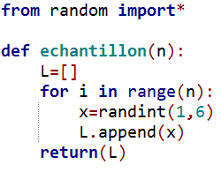

On exécute le programme avec n = 10 :

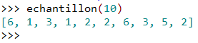

On modifie ensuite le programme afin qu’il renvoie en sortie la fréquence de « 1 » obtenu pour un échantillon de taille n.

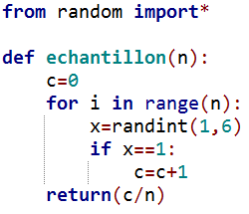

On exécute le programme avec des valeurs successives de n de plus en plus grandes.
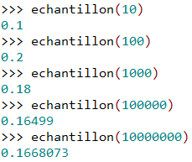
Les fréquences simulées semblent de rapprocher de la valeur théorique $\frac{1}{6}$.

On améliore encore le programme pour simuler N échantillons de taille n et afficher en sortie les fréquences obtenues :

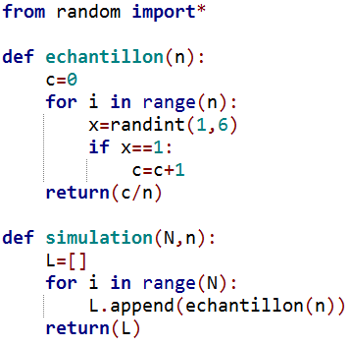

On exécute le programme pour 10 échantillons de taille 50 :

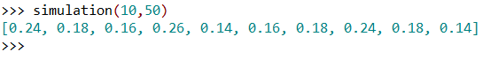

Partie 2 : Fluctuation d’échantillonnage

La simulation précédente nous montre que si l’on réalise plusieurs échantillons de même taille, la fréquence observée de succès fluctue.
C’est ce qu’on appelle la fluctuation d’échantillonnage.
Plus la taille de l’échantillon est grande, plus les fréquences se rapprochent de la probabilité théorique.

On constate alors que le phénomène de fluctuation diminue.

Le nuage de points ci-dessous représente la simulation de 400 échantillons de taille 50.
On peut lire que les fréquences fluctuent entre 0,08 et 0,30.

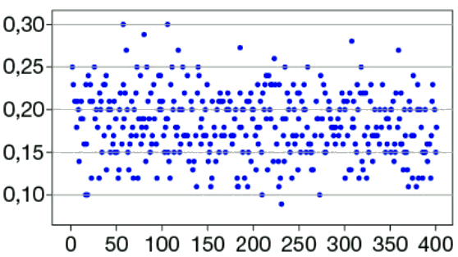

Partie 3 : Dispersion des résultats

p est la proportion théorique dans un échantillon de taille $n$.
s est l’écart-type de la série des fréquences obtenues. On pourra prendre s $≈$ $\frac{1}{2\sqrt{n}}$
En moyenne,
- 68% des fréquences appartiennent à l’intervalle [p – s ; p + s].
- 95% des fréquences appartiennent à l’intervalle [p – 2s ; p + 2s].
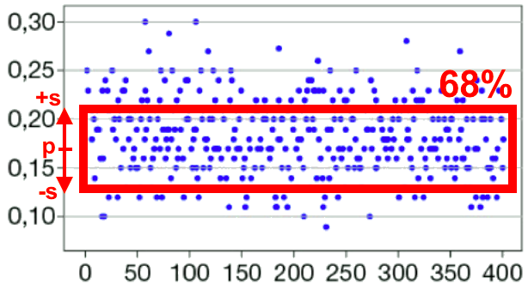
- 99% des fréquences appartiennent à l’intervalle [p – 3s ; p + 3s].
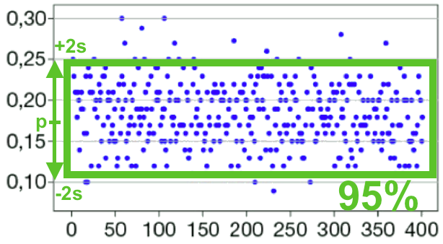

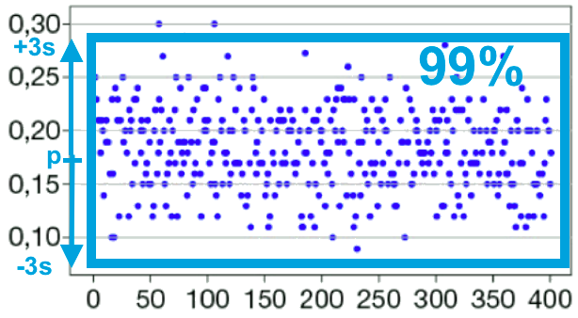

Hors du cadre de la classe, aucune reproduction, même partielle, autres que celles prévues à l'article L 122-5 du code de la propriété intellectuelle, ne peut être faite de ce site sans l'autorisation expresse de l'auteur.
www.maths-et-tiques.fr/index.php/mentions-legales

